FORMATION STATA

Marc Thevenin

Table of Contents

Pour commencer:

* Ouvrir une session Stata
* Ouvrir un log de session: file => log => begin
* Dans la fenêtre **command** de l’environnement principal, exécuter la ligne sysuse auto

sysuse auto.dta

# Présentation

## Historique de Stata

L’entreprise Stata Corp Lp a été fondée par W.Gould. Il est toujours à la tête de l’entreprise.

* Première version (sous MS Dos) en janvier 1985.
* Première version Windows en 1995 (Stata 4).
* La version la plus récente est la 16 (printemps 2019).

## STATA à l’Ined

Version 14 Windows déployée, les maj vers la version 16 achetée.  
Version 15 SE sous Linux (serveur margaux.

Petit rappel pour l’Ined: Quel que soit le logiciel choisi sous environnement Windows (SAS v9.4 ou Stata) vous avez accès à une version de l’autre application sous Linux via le serveur Margaux (SAS Studio ou STATA v15 SE).

A l’Ined, 2 types de versions Windows mise à disposition (selon les besoins).  
 **Version SE: Standard Edition**

* Nombre d’observations: 2.14 milliards
* Nombre de variables dans les bases: 32 767
* Nombre de variables RHS (limite nombre de colonnes des matrices: 10998)

**Version IC: version bridée**

* Nombre d’observations: 2.14 milliards
* Nombre de variables dans les bases: 2048
* Nombre de variables RHS (limite nombre de colonnes des matrices): 798)

Il existe également la version MP (Multiple Process) plus puissante: 120000 variables, 20 milliards d’observations).

## Les ressources

### Les ressources externes

* Les manuels édités par STATA. Certains sont disponibles au GED [<http://www.stata.com/bookstore/books-on-stata>]
* Stata Journal, la revue trimestrielle éditée par Stata [<http://www.stata-journal.com> ]. Depuis 2015 accès total aux versions PDF (via portail GED)
* Une chaîne Youtube [<http://www.youtube.com/user/statacorp/videos?view=0>] qui propose des tutoriels via les manips par les boites de dialogue.
* Un forum particulièrement actif (<https://www.statalist.org/>) [En anglais seulement]
* Site de l’UCLA: <https://stats.idre.ucla.edu/stata/> <https://stats.idre.ucla.edu/stata/modules/>

### Les ressources internes

* Le manuel de Stata est directement intégré au logiciel. Pour y accéder à partir du menu : help => PDF documentation
* Pour une instruction, on peut obtenir son aide en tapant dans la fenêtre *command* de l’environnement principal help command.

help summarize

**Les pages d’aides**

En haut de la fenêtre (sous title), on peut accéder directement à la section du PDF en cliquant sur le lien (idem pour les options).  
L’accès aux aides est également possible à partir des bo?tes de dialogue (voir plus bas).  
L’aide comprend généralement:

* le nom de la commande
* le lien vers l’entrée du manuel (si commande officielle)
* la description de la syntaxe
* le détail des options
* des exemples avec éventuellement une exécution directe (voir avec help tw)
* les informations sauvegardés temporairement (jusqu’à l’exécution d’une autre commande) => *stored results*.
* L’instruction findit nom_command permet d’obtenir la liste de toutes les ressources disponibles d’une commande, internes ou externes. Exemple: findit fitstat

## Warning: compatibilité entre les versions

Assez régulièrement, des probl?mes de compatibilité entre les versions de Stata se sont posés. Cela affecte la lecture des bases entre les différentes versions du logiciel. C’est le cas entre la version 14 et les versions antérieures (dont la version 13 qui date de 2012).

Version 14 (idem 15,16): refonte total du système d’encodage vers le standard UTF8.  
Les versions inférieures ne peuvent pas ouvrir les bases, qui doivent être enregistrées avec une commande particulière (saveold) sous Stata14-15-16. Les accents ne sont pas lu après cette conversion, et ce qui nécessite d’exécuter un programme pour les convertir (au secours!!!!).  
 A l’Ined, depuis le déploiement de la version 14 et le passage à la version 15 Linux, il n’y a plus de problème. Attention toutefois pour les collaborations avec l’extérieur (version 13 encore largement utilisée).

## Les users packages

Stata fonctionne avec un double système de commandes officielles et de commandes externes (idem R).

Commandes externes (user package):

* Il s’agit d’instructions créees par les utilisateurs
* Ces instructions couvrent le data management et l’analyse statistique (descriptive, modélisation, graphiques)
* Même syntaxe que les instructions officielles
* La liste (triée par année) de ces instructions se trouve à cette adresse [<http://ideas.repec.org/s/boc/bocode.html>]. Elle n’est pas exhaustive, seulement celles sur le dépôt de Stata (autres dépôts: université, institut de recherche, et les git)

**Installation d’une commande externe**  
Pour télécharger un package, on peut utiliser la ligne de commande:

ssc install nom_commande, replace

**Exo**

* [1] Accéder à l’aide (pdf) de l’instruction tabulate. Faire un tableau croisé entre la variable **foreign** et **rep78**
* [2] Installer le package externe findname, exécuter findname t* et chercher les variables de type chaine de caractère (string)

## Points forts et points faible selon MT

**Points forts**

* L’interface et son interactivité
* La simplicit? du langage de base. Très bonne courbe d’apprentissage
* Accès aux instructions/packages externes. Même syntaxe que l’officielle (mais warning sur la certification des packages).
* Les variables systèmes de comptage.
* Automatisation des programmes via les macro variables et les boucles. Intuitif.
* Paramétrisation poussée d’une session avec l’édition d’un fichier profile.do

**Points faibles**

* Problèmes de compatibilités entre les versions, noms d’instructions qui peuvent changer entre les versions
* Une seule base en mémoire lors de la session : obligation de sauvegarder pour en ouvrir une autre (avec option clear). Mais possibilité de contourner cette faiblesse. MAJ v16: implémentation d’un système de frame

*Aspect des outputs sommaires. Des packages externes comblent en partie ce problème. Idem pour les graphiques

* Bien que l’interface soit de très bonne qualité, il n’est pas possible d’ancrer l’éditeur de programme dans l’interface principale (en la substituant à la fenêtre command par exemple)

**Faux problème (du point de vue de SAS)**

* Absence de librairie temporaire: Un système de *trash box* est possible (+ création automatique d’un log de session). Voir avec MT
* Chargement de plusieurs répertoires (*libname*). Idem voir avec MT pour la solution avec les macro variables + frame à partir de la version 16

# L’environnement

## Les (principaux) types de fichier

* Les bases de données: **.dta**
* L’éditeur de programme : **.do** (**.ado** pour la programmation de commandes)
* Le log de session : **.smcl** ou **.log** (conversion possible en **.txt**, **.doc** ou **.pdf**)
* Les graphiques : **.gph** (+ enregistrement en format image: png, jpg, svf…)
* Les fichiers d’aides: **.sthlp**

## Où passer ses instructions ?

* Dans l’éditeur de programme (.do ou .ado ou écritue d’un fichier d’aide)
* Dans la fenêtre “Command” de l’environnement principal
* Par les menus (ouverture d’une boîte de dialogue). On récupéré la syntaxe de l’instruction directement dans l’interface principale, et par copier-coller dans l’éditeur de programme. Plutôt pratique.

## L’interface principale

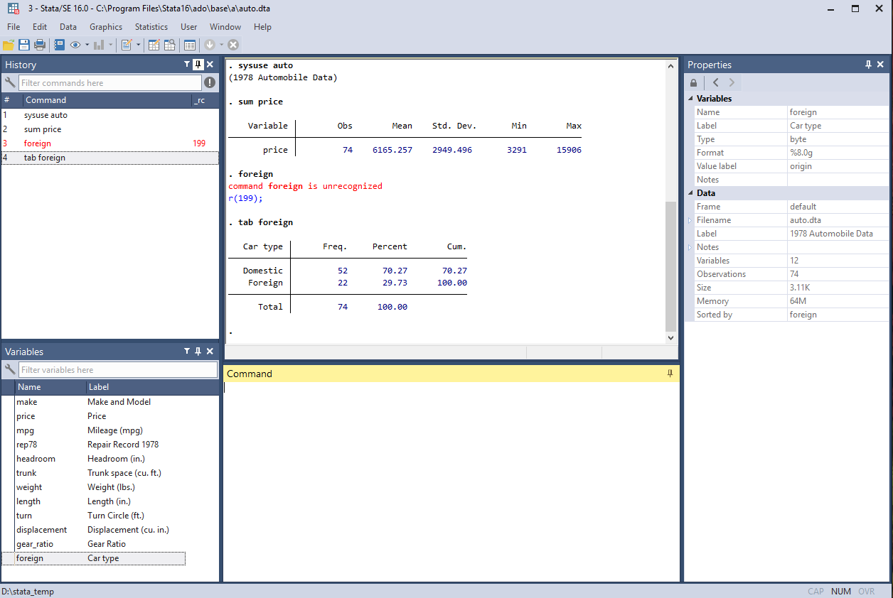

**Boite output**

Affiche les commandes exécutées et les résultats

**Boite review**

* C’est un log de toutes les instructions passées par la fenêtre command
* En cliquant de dessus, l’instruction est de nouveau affichée dans la fenêtre command
* Avec un clic-droit on peut copier, supprimer les instructions. Les instructions en rouge déclarent celles avec une erreur
* Les instructions passée par l’éditeur de programme ne sont reportée

**Boite variables**

* Liste les variables présentent dans la base chargée avec éventuellement leur label
* En cliquant dessus, là ou les variables sont affichées dans la fenêtre command
* Avec un cliqu-droit, une ou plusieurs variables peuvent être copiées, conservées ou supprimées

**Boite properties**

* Pour les variables affiche leurs propriétés: nom, label, format, type….
* Si le cadenat est délocké, on peut modifier ces propriétés (voir variable manager). Le code qui exécute la modification est affichée dans la fenêtre command et la boîte review

## Menus et raccourcis



**Menus (boîtes de dialogue)**

* File: gestion des fichiers => création, ouverture, import/export…
* Edit: utile pour la modification des préférences (couleurs interface, thèmes graphique)
* Data: manipulation des données
* Graphics: création de graphiques
* Statistics: instructions stat: descriptifs, modèles
* User: accès à vos boîtes de dialogue programmée en java
* Windows: activation des boîtes de l’interface principale
* help: infos sur le logiciel et accès à des ressources (internes et liens)  
   On peut accéder directement à une boîte de dialogue avec la commande db nom_commande

db logit

**Raccourcis (dans l’ordre de gauche à droite)**

* Ouverture d’un fichier
* Enregistrement de la base de données active
* Impression de la fenêtre output
* Ouverture d’un log
* Ouverture de la fenêtre d’aide
* Ouverture de l’éditeur de graphique (modification d’un graphique créé)
* Création ou ouverture de l’éditeur de programme (.do .ado . sthlp)
* Ouvre la base de données active en mode édition
* Ouvre la base de données active en mode lecture
* Ouvre le variable manager
* Déblocage du défilement de l’output pendant l’exécution
* Arrête l’exécution d’un programme

## L’éditeur de programme

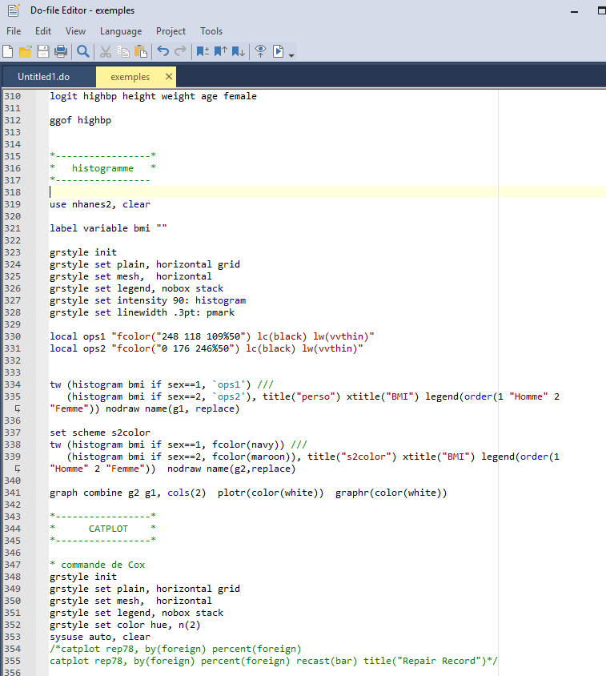

### Soumettre un programme ou un bloc de programme

* On ne sélectionne aucune ligne: tout le programme est exécuté
* On sélectionne une partie du programme: seul le bloc est exécuté

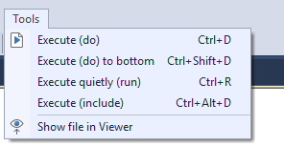

* execute (do): les commandes et les résultats sont affichés dans l’output de l’interface principale
* execute quietly (run): les commandes et les résultats ne sont pas affichés dans l’output de l’interface principale

### delimiter

Par défaut une ligne = une instruction (#delimit cr).  
Stata ne comprend pas la deuxième ligne de:

keep X1 X2   
 X3 X4

Peut-être contourné dans un programme pour écrire des instructions longue sur plusieurs lignes avec l’instruction #delimit ;

#delimit ;  
keep X1 X2   
 X3 X4;  
tabulate X1;

S’applique tant qu’on ne repasse pas à #delimit cr

La solution la plus utilisée est /// à la fin de la ligne.

keep X1 X2 ///   
 X3 ///   
 X4  
tabulate X1

### Les commentaires

Si le commentaire est sur une seule ligne

* commentaire

Si le commentaire est sur une ligne en suivant une instruction

instruction // Commentaire

Si le commentaire est sur plusieurs lignes

/* commentaire 1  
 commentaire 2 */

### Interactions entre l’interface principale, les boîtes de dialogue et l’éditeur de programme

=> *Démonstration pendant la formation*

# Le langage Stata

## La syntaxe générique

**Remarque sur les crochets**:  
A ma connaissance, à l’exception des pondérations il n’y a pas d’utilisation de crochets dans la syntaxe des commandes officielles. Dans les fichiers d’aide, et pour cette formation, ils indiquent des expressions optionnelles d’une ligne d’instruction.

* Forme concise de la syntaxe STATA pour une instruction portant sur des variables

command varlist [, options ]

Exemple : tabulate var1 var2, nofreq row  
Ce qui ce traduit par: produire un tableau croisé entre var1 (en ligne) et var2 (en colonne) en affichant les % en ligne

* Forme générique de la syntaxe STATA

[prefix:] command varlist [type_weight=var] [ expression conditionnelle, options]

Expression conditionnelle (sélection): if (sélection de valeurs) ou in (sélection d’observations)

Exemple : bysort var3: tabulate var1 var2 if var4==1, nofreq col  
Ce qui ce traduit par: pour chaque valeur de var3, produire un tableau croisé entre var1 et var2 si var4=1, avec les % en colonne.  
 Si la commande implique une base, le nom de la base est généralement précédée de using (sauf pour les instructions officielle d’ouverture/sauvegarde):

command using nom_base [,options]

## Autres langages pris en charge

*interne*

* Programmation d’une commande (création d’un .ado) avec des éléments de langage dédié
* Langage matriciel (MATA)
* Editeur de texte (SMCL) pour rédiger les aides ou paramétrer la forme des outputs (une horreur)
* Création de boites de dialogue (proche du Java)

*Externe*

* Via une commande externe (rsource), on peut exécuté du R
* Débuit la version 16 on peut programmer en Python avec Stata. Une série de fonctions python (paquet SFI) permettent d’utiliser les deux langages de manière interactive
* Intégration du langage markdown pour produire des rapports en html ou pdf. Egalement possibilité de générer des documents word ou excel avec des commandes dédiées. L’intégration de latex est également possible via une commande externe. Toutes ces possibilité me semble nettement en deçà de ce qui est réalisable avec **RStudio** (Rmarkdown + Statamarkdown + knitr)

## Les opérateurs

**Opérateurs booléens**

* & Et
* | [Alt Gr6] Ou

**Opérateurs d’affectation**

* = prend la valeur

**Opérateurs pour les expressions conditionnelles**

|  |  |
| --- | --- |
| **Opérateurs** |  |
| == | Egal à |
| != | Ne pas être égal à |
| > | Strictement supérieur à |
| >= | Supérieur ou égal à |
| < | Strictement inférieur à |
| <= | Inférieur ou égal à |
| **Opérateurs arithmétique** |  |
| + , - , / |  |
| **Opérateur chaîne de caractères** |  |
| + | concaténation [1] |

[1] + concatène des variables caractères qui n’ont pas de valeur manquante (sinon la fonction concat associée à l’instuction egen).

## Les valeurs manquantes

**Statut des valeurs manquantes (très important)**  
Elles prennent la plus grande valeur possible, aucune valeur d’une variable ne peut-être plus élevée.  
Ceci doit être pris en compte dans les expressions conditionnelles impliquant des variables ordinales ou continues: Si une variable numérique $x$ a des valeurs manquantes, la condition if X>valeur conservera ces informations manquantes.

Si $X=(1,2,3,4,5,6,.)$:

* ...if x>4$ conserve $x=(5,6,.)$
* ...if x>4 & x<. ou ...if x>4 & x!=. conserve seulement $x=(5,6)$

**Les valeurs manquantes utilisateurs**  
On peut rendre la valeur manquante informative en lui ajoutant une lettre: **.a** , **.b**, **.c** etc….  
Exemple: .a= Ne sait pas, .b=Refus , .c=Pas de r?ponse (existe également sous Sas au passage).

## Casse et troncature

### Sensibilité à la casse*

Comme R ou Python Stata est intégralemeny sensible à la casse pour les instructions et l il ne comprend que les minuscules. Par exemple TABULATE X renvoie un message d’erreur.

### Troncature des instructions et des options

Dans l’aide interne, le niveau de troncature est indiqué par un soulignement dans l’instruction: par exemple tabulateest souligné au niveau de **ta** : **tabulate = tabulat = tabula = tabul = tabu = tab = ta**. On utilise généralement tabulate ou tab.

A manier avec une certaine précaution car le programme peut devenir rapidement incompréhensible, surtout s’il est partagé:

tabulate var1 var2, nofreq row miss   
* est équivalent à   
ta var1 var2, nof r m

## Quietly et display

**En silence….**  
On peut rendre le résultat d’une commande invisible dans la fenêtre output avec quietly (qui).

sysuse auto.dta  
 tab rep78  
qui tab rep78  
return list

**display**

Ce n’est pas une commande à proprement parler, mais l’instruction display (di) permet d’afficher dans l’output, entre autre, des opérations arithmétique.

di exp(1)/(1+exp(1))  
di "SALUT"  
di as result "SALUT MON AMI.E "

## Sélection de variables et répétition

### Sélection de variables

On peut sélectionner un ensemble de variables qui ont une racine commune, par exemple **c**, en écrivant : *c*.  
Exemple:  
television, telephone, table ont comme racine **t**. Pour supprimer ces variables, on peut exécuter drop t* au lieu de drop television telephone table.  
Si on veut supprimer television et telephone seulement : drop tele*.

Si on veut sélectionner des variables occurencées ou dans comme la base *auto* les 5 variables qui se suivent [headroom, trunk, weight, length, turn]: keep headroom-turn . Pour des variables occurencées de x1 à x5: keep x1-x5.

**Sélection avec les macro variables**

Vu la simplicité du langage Stata, il est conseiller de se mettre rapidement à la manipulation des expressions dites macro.  
Une macro, dans sa version la plus simple, est une expression qui est utilisé une ou plusieurs fois dans un programme.

L’instruction local permet de définir des macros variables temporaire (disparaissent après l’exécution du programme):

local nom_macro expression

Le nom de la macro dans l’expression sera indiqué dans la suite du programme par `nom_macro'

Exemple:

sysuse auto.dta  
local x mpg weight length turn headroom trunk  
  
sum `x'  
  
 Variable | Obs Mean Std. Dev. Min Max  
-------------+---------------------------------------------------------  
 mpg | 74 21.2973 5.785503 12 41  
 weight | 74 3019.459 777.1936 1760 4840  
 length | 74 187.9324 22.26634 142 233  
 turn | 74 39.64865 4.399354 31 51  
 headroom | 74 2.993243 .8459948 1.5 5  
-------------+---------------------------------------------------------  
 trunk | 74 13.75676 4.277404 5 23  
  
  
regress price `x', noheader  
  
------------------------------------------------------------------------------  
 price | Coef. Std. Err. t P>|t| [95% Conf. Interval]  
-------------+----------------------------------------------------------------  
 mpg | -94.0634 80.3708 -1.17 0.246 -254.4842 66.3575  
 weight | 5.0793 1.1482 4.42 0.000 2.7876 7.3710  
 length | -73.4871 43.0113 -1.71 0.092 -159.3379 12.3638  
 turn | -327.0699 126.3111 -2.59 0.012 -579.1879 -74.9519  
 headroom | -731.2921 427.3691 -1.71 0.092 -1.58e+03 121.7402  
 trunk | 98.2751 105.7208 0.93 0.356 -112.7446 309.2947  
 _cons | 2.04e+04 6090.0684 3.36 0.001 8291.4235 3.26e+04  
------------------------------------------------------------------------------

On en voit tout de suite l’utiliser: si je veux changer la liste de variable pour les instructions sum (troncature de summarize) et pour regress, je le fais une fois (dans la définition de la macro) au lieu de deux.

Avec Stata peut définir égalementdes macros dites *global* qui sont sauvegardées et s’appliqueront à tous les programmes (on peut les supprimer). Leur utilisation est moins courante: global nom_macro expression, le nom de la macro dans l’expression s’écrira $nom_macro

sysuse auto.dta  
global x mpg weight length turn headroom trunk  
sum $x  
reg price $x  
macro drop x

La liste des macro enregistrée est donnée par l’instruction: macro dir

### Répétition sur des variables occurencées

Petite introduction au boucles pour des variables occurencées.

**for num 1/n:**  
L’expression for num 1/n: command varlistX permet d’effectuer simplement des instructions en boucle sur des variables à n occurences (notées X dans l’instruction).  
Exemple : on veut renommer les variables var1…..var9 en q1….q9. Au lieu de répéter 9 fois l’instruction rename:  
rename var1 q1, rename var2 q2 etc…  
On exécutera for num 1/9: rename varX qX.

**forvalues**  
for num 1/n: est de plus en plus abandonnée (aide Stata supprim?e). On lui préfère maintenant l’instruction forvalues pour effectuer des boucles numériques.  
Avec l’exemple précédent:

forvalues i=1/9 {  
rename var`i' q`i'   
}

Ici **i** a le rôle d’une macro variable temporaire (local)

### Répétition d’une instruction avec foreach

Par l’exemple. On veut faire une régression linéaire entre la variable price (Y) et la variable foreign + une seule autre variable dans cette liste: mpg, headroom, trunk, weight, length, turn. Au lieu d’exécuter:

regress price foreign mpg   
regress price foreign headroom   
regress price foreign trunk   
regress price foreign weight   
regress price foreign length   
regress price foreign turn

On génère une macro variable locale, et on exécute une boucle avec l’instruction foreach

sysuse auto.dta  
local x mpg weight length turn headroom trunk  
foreach i of local x {  
regress price foreign `i', noheader  
}  
  
------------------------------------------------------------------------------  
 price | Coef. Std. Err. t P>|t| [95% Conf. Interval]  
-------------+----------------------------------------------------------------  
 foreign | 1767.2922 700.1580 2.52 0.014 371.2169 3163.3676  
 mpg | -294.1955 55.6917 -5.28 0.000 -405.2417 -183.1494  
 _cons | 1.19e+04 1158.6345 10.28 0.000 9595.1638 1.42e+04  
------------------------------------------------------------------------------  
------------------------------------------------------------------------------  
 price | Coef. Std. Err. t P>|t| [95% Conf. Interval]  
-------------+----------------------------------------------------------------  
 foreign | 3637.0013 668.5830 5.44 0.000 2303.8848 4970.1178  
 weight | 3.3207 0.3959 8.39 0.000 2.5314 4.1101  
 _cons | -4.94e+03 1345.5909 -3.67 0.000 -7.63e+03 -2.26e+03  
------------------------------------------------------------------------------  
------------------------------------------------------------------------------  
 price | Coef. Std. Err. t P>|t| [95% Conf. Interval]  
-------------+----------------------------------------------------------------  
 foreign | 2801.1429 766.1170 3.66 0.000 1273.5489 4328.7369  
 length | 90.2124 15.8337 5.70 0.000 58.6409 121.7839  
 _cons | -1.16e+04 3124.4362 -3.72 0.000 -1.79e+04 -5.39e+03  
------------------------------------------------------------------------------  
------------------------------------------------------------------------------  
 price | Coef. Std. Err. t P>|t| [95% Conf. Interval]  
-------------+----------------------------------------------------------------  
 foreign | 2600.2753 879.8548 2.96 0.004 845.8946 4354.6560  
 turn | 379.2366 92.0360 4.12 0.000 195.7220 562.7512  
 _cons | -9.64e+03 3832.2964 -2.52 0.014 -1.73e+04 -2.00e+03  
------------------------------------------------------------------------------  
------------------------------------------------------------------------------  
 price | Coef. Std. Err. t P>|t| [95% Conf. Interval]  
-------------+----------------------------------------------------------------  
 foreign | 577.8125 787.5659 0.73 0.466 -992.5493 2148.1743  
 headroom | 491.5752 428.4054 1.15 0.255 -362.6409 1345.7913  
 _cons | 4522.0705 1412.0966 3.20 0.002 1706.4299 7337.7111  
------------------------------------------------------------------------------  
------------------------------------------------------------------------------  
 price | Coef. Std. Err. t P>|t| [95% Conf. Interval]  
-------------+----------------------------------------------------------------  
 foreign | 1190.1550 760.8049 1.56 0.122 -326.8468 2707.1568  
 trunk | 262.7717 81.8519 3.21 0.002 99.5636 425.9797  
 _cons | 2196.5410 1267.8569 1.73 0.088 -331.4939 4724.5760  
------------------------------------------------------------------------------

….et on peut aller plus loin (je me lache un peu): on ajoute une variable à chaque modèle

local x mpg weight length turn headroom trunk  
foreach i of local x {  
local j `j' `i'  
di "`j'" // pour afficher ce qui est lu dans la macro  
regress price foreign `j', noheader  
}  
mpg  
------------------------------------------------------------------------------  
 price | Coef. Std. Err. t P>|t| [95% Conf. Interval]  
-------------+----------------------------------------------------------------  
 foreign | 1767.2922 700.1580 2.52 0.014 371.2169 3163.3676  
 mpg | -294.1955 55.6917 -5.28 0.000 -405.2417 -183.1494  
 _cons | 1.19e+04 1158.6345 10.28 0.000 9595.1638 1.42e+04  
------------------------------------------------------------------------------  
mpg weight  
------------------------------------------------------------------------------  
 price | Coef. Std. Err. t P>|t| [95% Conf. Interval]  
-------------+----------------------------------------------------------------  
 foreign | 3673.0604 683.9783 5.37 0.000 2308.9087 5037.2120  
 mpg | 21.8536 74.2211 0.29 0.769 -126.1758 169.8830  
 weight | 3.4647 0.6307 5.49 0.000 2.2067 4.7227  
 _cons | -5.85e+03 3376.9874 -1.73 0.087 -1.26e+04 881.4934  
------------------------------------------------------------------------------  
mpg weight length  
------------------------------------------------------------------------------  
 price | Coef. Std. Err. t P>|t| [95% Conf. Interval]  
-------------+----------------------------------------------------------------  
 foreign | 3550.1937 655.4564 5.42 0.000 2242.5940 4857.7934  
 mpg | -13.4072 72.1076 -0.19 0.853 -157.2579 130.4436  
 weight | 5.7162 1.0161 5.63 0.000 3.6891 7.7432  
 length | -92.4802 33.5912 -2.75 0.008 -159.4928 -25.4676  
 _cons | 5515.5801 5241.9413 1.05 0.296 -4.94e+03 1.60e+04  
------------------------------------------------------------------------------  
mpg weight length turn  
------------------------------------------------------------------------------  
 price | Coef. Std. Err. t P>|t| [95% Conf. Interval]  
-------------+----------------------------------------------------------------  
 foreign | 3273.4076 687.0594 4.76 0.000 1902.4019 4644.4132  
 mpg | -22.7625 72.1391 -0.32 0.753 -166.7138 121.1888  
 weight | 5.9182 1.0235 5.78 0.000 3.8758 7.9605  
 length | -78.7834 35.0935 -2.24 0.028 -148.8113 -8.7554  
 turn | -149.7014 116.5489 -1.28 0.203 -382.2711 82.8683  
 _cons | 8548.5680 5726.8988 1.49 0.140 -2.88e+03 2.00e+04  
------------------------------------------------------------------------------  
mpg weight length turn headroom  
------------------------------------------------------------------------------  
 price | Coef. Std. Err. t P>|t| [95% Conf. Interval]  
-------------+----------------------------------------------------------------  
 foreign | 3250.9587 680.1387 4.78 0.000 1893.3962 4608.5213  
 mpg | -24.6578 71.4068 -0.35 0.731 -167.1863 117.8706  
 weight | 5.8983 1.0130 5.82 0.000 3.8763 7.9203  
 length | -67.2666 35.5118 -1.89 0.063 -138.1483 3.6152  
 turn | -159.0932 115.5067 -1.38 0.173 -389.6456 71.4591  
 headroom | -505.3365 324.7006 -1.56 0.124 -1.15e+03 142.7685  
 _cons | 8376.2453 5669.0187 1.48 0.144 -2.94e+03 1.97e+04  
------------------------------------------------------------------------------  
mpg weight length turn headroom trunk  
------------------------------------------------------------------------------  
 price | Coef. Std. Err. t P>|t| [95% Conf. Interval]  
-------------+----------------------------------------------------------------  
 foreign | 3212.1455 685.5784 4.69 0.000 1843.3439 4580.9470  
 mpg | -24.2206 71.7140 -0.34 0.737 -167.4021 118.9610  
 weight | 5.9276 1.0183 5.82 0.000 3.8944 7.9608  
 length | -74.9821 37.5416 -2.00 0.050 -149.9362 -0.0279  
 turn | -157.7407 116.0169 -1.36 0.179 -389.3759 73.8945  
 headroom | -625.4248 373.6911 -1.67 0.099 -1.37e+03 120.6736  
 trunk | 60.9357 92.6166 0.66 0.513 -123.9792 245.8507  
 _cons | 9207.5123 5831.6742 1.58 0.119 -2.44e+03 2.09e+04  
------------------------------------------------------------------------------

# Les bases de données

## Affectation du répertoire de travail

La commande cd (Current Directory), permet d’indiquer le chemin d’accès du répertoire où se trouve la base à ouvrir ou à enregistrer. Si aucun chemin d’accès n’est spécifié, Stata ira chercher la base dans le répertoire par défaut (normalement C: ou D:).

Syntaxe

cd "path"

**Remarque**  
Avec cette commande, un seul repertoire de travail est actif. On peut élargir les possibilités en affectant des répertoires avec des macros variables locales ou globales

## Ouverture d’une base

**Commande** use  
 Sans chargement d’un répertoire

use "path/nom_base.dta" [,clear]

L’option clear permet d’effacer une base en cours d’utilisation. Il est conseillé de mettre cette option systématiquement. On peut également utiliser clear comme instruction avant d’ouvrir une base. on ne supprime pas la base du répertoire (commande erase), elle est juste écrasée.

Syntaxe avec affectation d’un répertoire:

cd "path"  
use "nom_base.dta", clear

Remarque: pour les bases d’exemple Stata préinstallées on utilise la commande sysuse. Dans les fichiers d’aide, des exemples font appels a des bases localisées sur des serveurs qui s’ouvrent avec la commande webuse.

## Sauvegarde d’une base

**Commandes** save ou saveold

Syntaxe

save "path/nom_base.dta" [, replace]

L’option replace permet d’écraser une version antérieure de la base. Obligatoire à partir de la 2ème sauvegarde, mais on peut l’utiliser dès la première sauvegarde (un message d’avertissement s’affiche).

saveold permet de lire des bases issues d’une version ancienne de Stata non compatibles avec la version courante.

Syntaxe

saveold "path/nom_base.dta", [replace] [version(#)] // # = numéro de la version de Stata

Remarques:

* Ecrire l’extension .dta n’est pas obligatoire
* Les doubles quotes ne sont obligatoires que si il y a un espace dans le chemin d’accès et/ou dans le nom de la base

use "ma base", clear   
save ma_base, clear

## Décrire le contenu d’une base

Commande describe

Syntaxe

describe [varlist , short]

* La commande est régulièrement tronquée jusqu’à des

Exemple

sysuse auto.dta  
des  
  
Contains data from C:\Program Files\Stata16\ado\base/a/auto.dta  
 obs: 74 1978 Automobile Data  
 vars: 12 13 Apr 2018 17:45  
 (_dta has notes)  
-------------------------------------------------------------------------------------------------------------  
 storage display value  
variable name type format label variable label  
-------------------------------------------------------------------------------------------------------------  
make str18 %-18s Make and Model  
price int %8.0gc Price  
mpg int %8.0g Mileage (mpg)  
rep78 int %8.0g Repair Record 1978  
headroom float %6.1f Headroom (in.)  
trunk int %8.0g Trunk space (cu. ft.)  
weight int %8.0gc Weight (lbs.)  
length int %8.0g Length (in.)  
turn int %8.0g Turn Circle (ft.)  
displacement int %8.0g Displacement (cu. in.)  
gear_ratio float %6.2f Gear Ratio  
foreign byte %8.0g origin Car type  
-------------------------------------------------------------------------------------------------------------

## Affichage de la base dans l’output

Commande list

Syntaxe

list [varlist] [expression]

Exemple

sysuse auto.dta, clear  
. list price mpg turn foreign in 1/10  
  
 +--------------------------------+  
 | price mpg turn foreign |  
 |--------------------------------|  
 1. | 4,099 22 40 Domestic |  
 2. | 4,749 17 40 Domestic |  
 3. | 3,799 22 35 Domestic |  
 4. | 4,816 20 40 Domestic |  
 5. | 7,827 15 43 Domestic |  
 |--------------------------------|  
 6. | 5,788 18 43 Domestic |  
 7. | 4,453 26 34 Domestic |  
 8. | 5,189 20 42 Domestic |  
 9. | 10,372 16 43 Domestic |  
 10. | 4,082 19 42 Domestic |  
 +--------------------------------+

## Autres commandes

**labelbook et label list**

Commande labelbook: affiche les informations sur les labels affectés aux modalités des variables. Peu utilisé.

Syntaxe

labelbook [varlist]

On peut également utiliser la commande label list [nom_label] si on connait le nom du label. Le nom du label peut-être récupéré dans describe ou dans le fenêtre properties (voir plus loin également dans le variable manager)

Exemple

labelbook  
  
-------------------------------------------------------------------------------------------------------------  
value label origin   
-------------------------------------------------------------------------------------------------------------  
  
 values labels  
 range: [0,1] string length: [7,8]  
 N: 2 unique at full length: yes  
 gaps: no unique at length 12: yes  
 missing .*: 0 null string: no  
 leading/trailing blanks: no  
 numeric -> numeric: no  
 definition  
 0 Domestic  
 1 Foreign  
  
 variables: foreign  
  
  
label list origin  
origin:  
 0 Domestic  
 1 Foreign

## Description statistique des variables

Dans les menus de l’interface principale: **Statistics** => **Summaries, tables & tests**

### Variables continues

**Commande summarize**

Avec l’option detail (d) on obtient la moyenne, la variance, les quantiles, la symétrie…). La commande peut-être tronquée jusqu’? sum (warning: il existe également une fonction sum pour générer des cumuls lors d’une cr"ation de variable).

Syntaxe

summarize varlist [, detail]

A voir également: les commandes mean ou tabstat. Egalement la commande table permet de calculer des quantités de type moyenne, médiane, variance…. pour les différentes valeurs d’une variable catégorielle (j’avoue ne jamais l’avoir utilisé).

Exemples

sum price length, d  
 Price  
-------------------------------------------------------------  
 Percentiles Smallest  
 1% 3291 3291  
 5% 3748 3299  
10% 3895 3667 Obs 74  
25% 4195 3748 Sum of Wgt. 74  
  
50% 5006.5 Mean 6165.257  
 Largest Std. Dev. 2949.496  
75% 6342 13466  
90% 11385 13594 Variance 8699526  
95% 13466 14500 Skewness 1.653434  
99% 15906 15906 Kurtosis 4.819188  
  
 Length (in.)  
-------------------------------------------------------------  
 Percentiles Smallest  
 1% 142 142  
 5% 154 147  
10% 157 149 Obs 74  
25% 170 154 Sum of Wgt. 74  
  
50% 192.5 Mean 187.9324  
 Largest Std. Dev. 22.26634  
75% 204 221  
90% 218 222 Variance 495.7899  
95% 221 230 Skewness -.0409746  
99% 233 233 Kurtosis 2.04156

bysort foreign: sum price, d  
-------------------------------------------------------------------------------------------------------------  
-> foreign = Domestic  
  
 Price  
-------------------------------------------------------------  
 Percentiles Smallest  
 1% 3291 3291  
 5% 3667 3299  
10% 3955 3667 Obs 52  
25% 4184 3799 Sum of Wgt. 52  
  
50% 4782.5 Mean 6072.423  
 Largest Std. Dev. 3097.104  
75% 6234 13466  
90% 11385 13594 Variance 9592055  
95% 13594 14500 Skewness 1.777939  
99% 15906 15906 Kurtosis 5.090316  
  
-------------------------------------------------------------------------------------------------------------  
-> foreign = Foreign  
  
 Price  
-------------------------------------------------------------  
 Percentiles Smallest  
 1% 3748 3748  
 5% 3798 3798  
10% 3895 3895 Obs 22  
25% 4499 3995 Sum of Wgt. 22  
  
50% 5759 Mean 6384.682  
 Largest Std. Dev. 2621.915  
75% 7140 9690  
90% 9735 9735 Variance 6874439  
95% 11995 11995 Skewness 1.215236  
99% 12990 12990 Kurtosis 3.555178

**Pour aller plus loin**  
En bas de l’aide d’une commande, **stored result** indique les informations enregistrées temporairement.  
Pour la commande summarize:

summarize stores the following in r():  
  
 Scalars   
 r(N) number of observations  
 r(mean) mean  
 r(skewness) skewness (detail only)  
 r(min) minimum  
 r(max) maximum  
 r(sum_w) sum of the weights  
 r(p1) 1st percentile (detail only)  
 r(p5) 5th percentile (detail only)  
 r(p10) 10th percentile (detail only)  
 r(p25) 25th percentile (detail only)  
 r(p50) 50th percentile (detail only)  
 r(p75) 75th percentile (detail only)  
 r(p90) 90th percentile (detail only)  
 r(p95) 95th percentile (detail only)  
 r(p99) 99th percentile (detail only)  
 r(Var) variance  
 r(kurtosis) kurtosis (detail only)  
 r(sum) sum of variable  
 r(sd) standard deviation

On peut afficher ces informations avec la commande return list (ereturn list pour les estimations de modèles)

qui sum price, d  
return list  
scalars:  
 r(N) = 74  
 r(sum_w) = 74  
 r(mean) = 6165.256756756757  
 r(Var) = 8699525.97426879  
 r(sd) = 2949.495884768919  
 r(skewness) = 1.653433511704859  
 r(kurtosis) = 4.819187528464004  
 r(sum) = 456229  
 r(min) = 3291  
 r(max) = 15906  
 r(p1) = 3291  
 r(p5) = 3748  
 r(p10) = 3895  
 r(p25) = 4195  
 r(p50) = 5006.5  
 r(p75) = 6342  
 r(p90) = 11385  
 r(p95) = 13466  
 r(p99) = 15906

Si l’on souhaite afficher seulement les valeurs de la médiane pour plusieurs variables de la base:

local x price mpg rep78 headroom trunk  
  
foreach i of local x {  
qui sum `i', d  
di as text "la valeur de la médiane de la variable `i' est:" as result `r(p50)'  
}  
  
La valeur de la médiane de la variable price est:5006.5  
La valeur de la médiane de la variable mpg est:20  
La valeur de la médiane de la variable rep78 est:3  
La valeur de la médiane de la variable headroom est:3  
La valeur de la médiane de la variable trunk est:14

* Ici r(p50) joue le rôle d’une macro, ici de type *scalaire*
* Ces informations sont utilisables lorsqu’on créer des variables

**Graphiques**

Commandes **boxplot** et **histogram**

Par les menus: **Graphics** => **Distributional graphs**

Syntaxe

* Boxplot  
graph box varlist [, over(var)...]  
* Histogramme  
histogram varname [, by(var)...]

histogram length, by(foreign)  
graph box length, over(foreign)

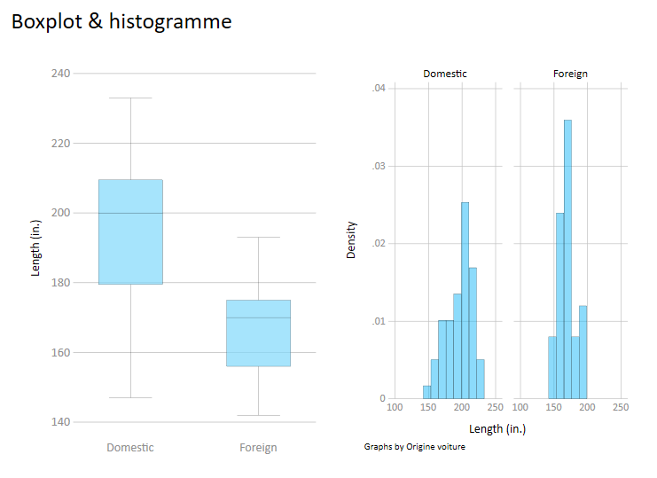

Les graphiques de type *violin* qui réunie les informations issues des boxplots et histogrammes ne sont pas implémentés dans Stata (possible via Python à partir de la v16 de Stata).

Bien évidemment, d’autres types de graphiques sont possibles, en particulier via des commandes externes. Pour analyses des distributions de deux variables continues, on se reportera par exemple à la commande heatplot de **Ben Jann**.

Exemples 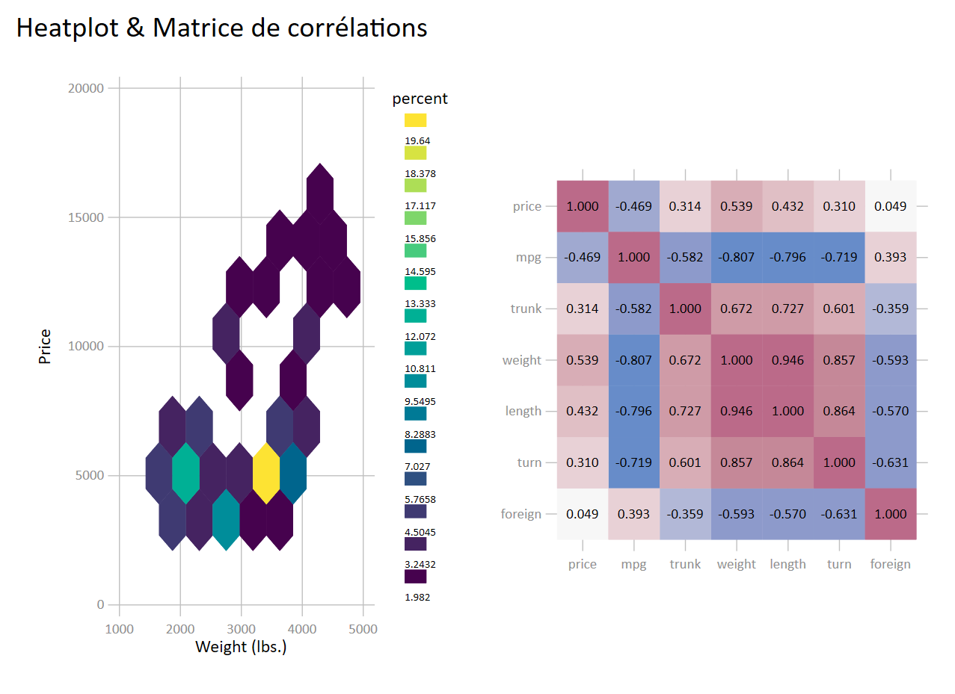

### Variables catégorielles

La principale commande est tabulate (tab)

Syntaxe (tableau croisé)

tab var1 var2 [, mis nofreq row col chi2 ......]

tab rep78 foreign, mis  
  
 Repair |  
 Record | Origine voiture  
 1978 | Domestic Foreign | Total  
-----------+----------------------+----------  
 1 | 2 0 | 2   
 2 | 8 0 | 8   
 3 | 27 3 | 30   
 4 | 9 9 | 18   
 5 | 2 9 | 11   
 . | 4 1 | 5   
-----------+----------------------+----------  
 Total | 52 22 | 74   
  
tab rep78 foreign, nofreq col  
  
 Repair |  
 Record | Origine voiture  
 1978 | Domestic Foreign | Total  
-----------+----------------------+----------  
 1 | 4.17 0.00 | 2.90   
 2 | 16.67 0.00 | 11.59   
 3 | 56.25 14.29 | 43.48   
 4 | 18.75 42.86 | 26.09   
 5 | 4.17 42.86 | 15.94   
-----------+----------------------+----------  
 Total | 100.00 100.00 | 100.00

* On peut également utiliser la commande table pour afficher des effectifs croisés
* La commande externe tab3way permet d’afficher des tables pour 3 variables catégorielles
* Une option interessante est nolabel. Si une variable catégorielle a des labels sur les modalités, le tableau ne les affiche pas

tab rep78 foreign, nofreq col nolab  
  
 Repair |  
 Record | Origine voiture  
 1978 | 0 1 | Total  
-----------+----------------------+----------  
 1 | 4.17 0.00 | 2.90   
 2 | 16.67 0.00 | 11.59   
 3 | 56.25 14.29 | 43.48   
 4 | 18.75 42.86 | 26.09   
 5 | 4.17 42.86 | 15.94   
-----------+----------------------+----------  
 Total | 100.00 100.00 | 100.00

**Graphiques**

On privilégiera des commandes externes, en particulier celles de **NJ.Cox** catplot et spineplot

ssc install catplot   
  
* tableau: tab rep78 foreign, nofreq col  
catplot rep78, by(foreign) percent(foreign)  
* tableau: tab rep78 foreign, nofreq row  
catplot rep78, by(foreign) percent(foreign)  
spineplot foreign rep78

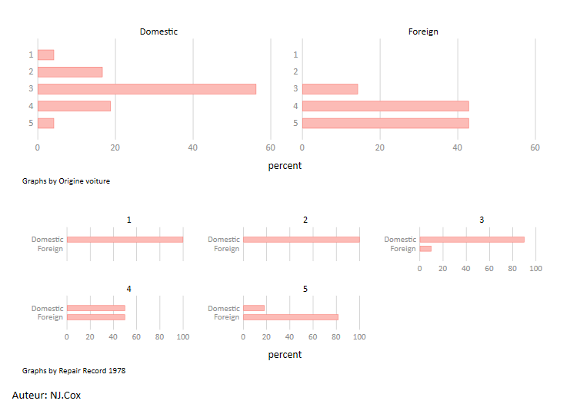

ssc install spineplot  
spineplot foreign rep78

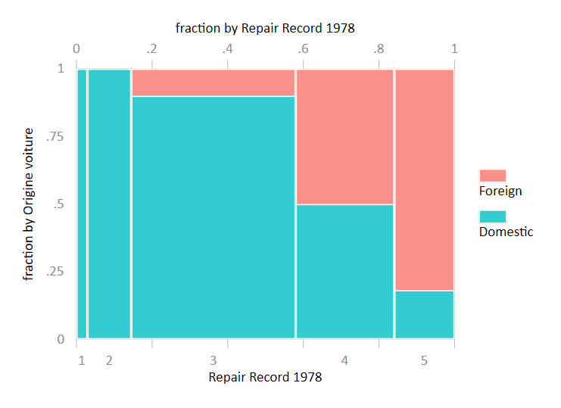

## La boîte à outils

### Tri d’une base

Commande sort

sort varlist

* La commande sort n’effectue que des tris croissants. Pour faire un tri décroissant, on peut utiliser la commande externe gsort
* Le tri d’une peut (voire doit) être effectué lorsqu’on veut répéter une instruction avec le préfixe bysort: bysort varlist: instruction. Il est également obligatoire lorsqu’on veut apparié des bases

### Repérage et suppression des doublons

**Repérage des doublons**

Commande duplicates tag  
 Syntaxe

duplicates tag [varlist], gen(var)

Si varlist n’est pas renseigné, l’analyse des réplications se fait sur toutes les variables de la base. La variable créée (gen(var)) compte le nombre de doublons.

Commande duplicates drop

Syntaxe

duplicates drop [varlist]

### Modifier la place des variables dans la base

Commande order

order varlist, [first/last] [after/before(varname)]

Exemple

order foreign, first  
order price, last  
order foreign, after(rep78)

### Importation/Exportation

**Excel et fichiers textes (.txt, .csv)**

* Le plus simple est passer parle menu: fichiers => **Import** ou **Export**
* Pour excel les commandes sont import excel et export excel
* Pour des fichiers textes type csv (R), les commandes sont import delimited et export delimited

**SAS**

* Depuis la dernière version de Stata (16), il est possible d’importer directement des formats sas7bdat. Pas d’exportation possible.
* Pour les versions antérieure, la solution install?e via sasxport n’est pas terrible, la solution est d’utiliser le package externe savasas
  + Sas => Stata (importation): commande usesas
  + Stata => Sas (exportation) : commande savasas
  + Il faut diter un .do file dont le lien est donn? dans l’aide si le bon chemin d’accès à SAS Windows n’est pas spécifié . Demander à MT si problème. Avec savasas, on peut créer un catalogue de format (en dur) avec l’option format.
  + A l’Ined, si on ne dispose de Stata et Sas sur son poste, la solution Linux fonctionne sur le serveur Margaux.

**SPSS**

* Depuis la dernière version de Stata (16), il est possible d’importer directement des bases en format *spss*
* Pas de possibilité d’exportation

# Les variables: types, créations, labels

## Types de variables

Pour accéder aux infomations sur les variables d’une base: ouvrir le *variables manager*, utiliser la boite **properties** si elle est ancrée à l’interface ou utiliser la commande describe (des).

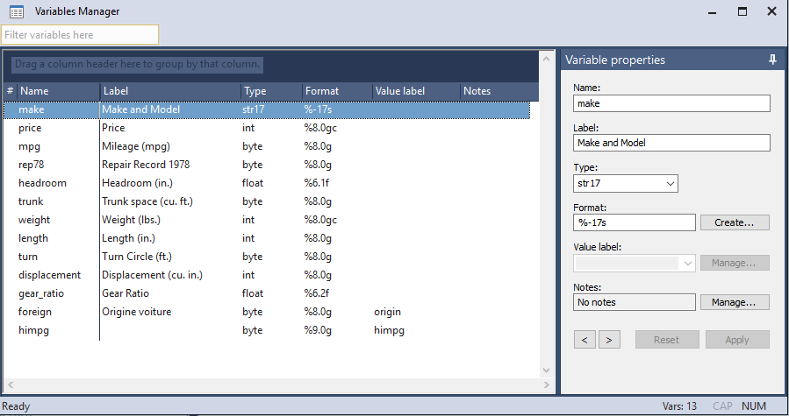

Stata gère tous les types de variables: numérique, caractère, dates.

* Types numériques: réel (float,long,double), entier (int)…
* Type caractère: la longueur maximum d’une chaîne de caractère est de 2 milliards (depuis Stata v13)

### Modification du format

On peut modifier, sans programme, les propriétées des variables via le **variable manager** ou via la fenêtre **properties** de la variable.

**Exemple: suppression de décimales**

Variable $x$ est de type float avec 5 décimales (format: **%6.5f**).  
 Syntaxe

format %6.0f x

Dans le mme ordre d’idée on peut modifier le format d’affichage d’une procédure statistique, par exemple la réduction du nombre de décimales des paramétres estimés.

logit foreign price weight, nolog  
  
  
Logistic regression Number of obs = 74  
 LR chi2(2) = 54.11  
 Prob > chi2 = 0.0000  
Log likelihood = -17.976341 Pseudo R2 = 0.6008  
  
------------------------------------------------------------------------------  
 foreign | Coef. Std. Err. z P>|z| [95% Conf. Interval]  
-------------+----------------------------------------------------------------  
 price | 0.0009 0.0003 3.10 0.002 0.0003 0.0015  
 weight | -0.0059 0.0017 -3.46 0.001 -0.0092 -0.0025  
 _cons | 9.0005 2.6276 3.43 0.001 3.8505 14.1504  
------------------------------------------------------------------------------

* Soit partir de la bo?te de dialogue de la commande (db regress) puis onglets **reporting** => **set table formats**
* Soit directement avec cformat sformat et pformat

logit foreign price weight, cformat(%9.3f) pformat(%5.3f) sformat(%8.3f) nolog  
  
  
Logistic regression Number of obs = 74  
 LR chi2(2) = 54.11  
 Prob > chi2 = 0.0000  
Log likelihood = -17.976341 Pseudo R2 = 0.6008  
  
------------------------------------------------------------------------------  
 foreign | Coef. Std. Err. z P>|z| [95% Conf. Interval]  
-------------+----------------------------------------------------------------  
 price | 0.001 0.000 3.100 0.002 0.000 0.002  
 weight | -0.006 0.002 -3.461 0.001 -0.009 -0.003  
 _cons | 9.000 2.628 3.425 0.001 3.851 14.150  
------------------------------------------------------------------------------

Pensez à utiliser une macro variable pour alléger le programme.

local optr cformat(%9.3f) pformat(%5.3f) sformat(%8.3f) nolog  
logit foreign r price weight, `optr'

**Optimiser le format des variables**  
La commande compress [varlist] réduit la taille en mémoire de la base en convertissant les formats des variables pout que leur poids en mémoire minimale.

compress // sur base auto  
 variable mpg was int now byte  
 variable rep78 was int now byte  
 variable trunk was int now byte  
 variable turn was int now byte  
 variable himpg was float now byte  
 variable make was str18 now str17  
 (592 bytes saved)

### Changement de type de variables

**De numérique à caractère**  
 Si la variable numérique n’a pas de label sur les modalités, ou qu’on ne veut pas conserver l’information données par les labels, on peut utiliser la commande tostring

tostring [varlist], gen(varlist)  
 tostring [varlist], replace

Si la variable numérique a des labels sur les modalités et qu’on souhaite conserver l’information, on peut utiliser la commande decode

decode variable, gen(nom_var)

**De caractère à numérique**  
 Si la variable caractère est de forme numerique (une suite de nombre), on utilise la commande destring

destring [varlist] , gen(nom_varlist)   
 destring [varlist] , replace

Si la variable caractère n’est pas de forme numérique et que l’on soihaite avoir des labels sur les modalités:

encode variable, gen(nom_variable)

Avec encode, le numéro de la modalité suivra l’ordre alphabétique des chaînes de caractère de la variable: si la variable caractère à pour valeur (Homme,Femme), femme sera automatiquement codée 1 et homme 2.

**Application**: appliquer les commandes tostring et decode à la variable *foreign*, et les commandes destring et encode à la variable *make* .

**Warning pour les modèles**: les variables caractères ne sont pas tolérées. Si on introduit une variable de type caractère dans le modèle, Stata renvoie le message **no observation**.

## Création d’une variable

### generate - replace

La création d’une nouvelle variable se fait avec la commande generate généralement tronquée jusqu’à gen.

Syntaxe

gen nom_variable=valeur [expression: if in inlist inrange...]

Pour remplacer la valeur d’une valeur variable existante on utilise la commande replace qui n’est malheureusement pas tronquable.

Syntaxe

replace nom_var=valeur [expression: if in inlist inrange...]

* On peut utiliser le préfixe by ou bysort
* Pour utiliser une fonction math?matique (log, exp, .) => help math_functions
* Pour afficher la liste complète des fonctions (variables caractères, statistiques, pseudo nombre aléatoire, dates.): help function

**Rappel**  
Attention entre l’opérateurs d’affectation et l’expression conditionnelle.

gen x=1 if y==a

**Création d’une indicatrice (0,1)**  
 On peut rapidement générer des indicatrices (0,1) partir d’une expression conditionnelle:

gen x=(condition)```

Remarque: peu connu mais idem pour Sas.

**Application**: créer une variable qui prend la valeur 1 si la valeur de la variable price>7000, 0 sinon.

Avec la commande tabulate on peut créer une série d’indicatrices à partir d’une variable catégorielle avec l’option gen(nom_variable)

tab x, gen(Ix)

**Application**: Créer une serie d’indicatrices (5) à partir des valeurs prises par la variable rep78 à l’aide de la commande tab.

### egen

egen: extented generate

Réservé à l’utilisation de fonctions. Pour obtenir la liste help egen.  
 Exemple: on veut créer la variable y qui renvoie le total de la variable x: egen y=total(x)

Nanmoins certaines fonctions ne s’utilisent qu’avec generate. Au final, ce n’est pas toujours évident de s’y retrouver. Exemple  
Variable $x=(1,1,1,1,1)$.

* Pour obtenir le total: egen y=total(x) => $y=(5,5,5,5,5)$.
* Pour obtenir la somme incrémentale, on utilise la fonction sum (ne pas confondre avec la forme tronquée de la commande summarize) associée à generate: gen z=sum(x) => $z=(1,2,3,4,5)$.

**Exercice**  
Créer deux variables: une qui renvoie le prix maximum des voitures et une autre le prix moyen ( variable **price**) selon leur origine (variable **foreign**).

## Les variables de comptage

Le coup de génie de Stata! Très utile avec des données longitudinales, de durées ou toute base avec des données avec cluster.

Deux variables de comptage: _n et _N

* _n : renvoie le rang de l’observation
* _N: renvoie le nombre total d’observations

**Application**: On veut créer un identifiant sur l’ensemble des observations de la base auto.

gen id = _n  
list make foreign id in 1/10  
  
 +-------------------------------+  
 | make foreign id |  
 |-------------------------------|  
 1. | AMC Concord Domestic 1 |  
 2. | AMC Pacer Domestic 2 |  
 3. | AMC Spirit Domestic 3 |  
 4. | Buick Century Domestic 4 |  
 5. | Buick Electra Domestic 5 |  
 |-------------------------------|  
 6. | Buick LeSabre Domestic 6 |  
 7. | Buick Opel Domestic 7 |  
 8. | Buick Regal Domestic 8 |  
 9. | Buick Riviera Domestic 9 |  
 10. | Buick Skylark Domestic 10 |  
 +-------------------------------+

**lead & lag**

Par défaut, pour toutes les instructions le rang sélectionné est celui de la ligne de l’observation x=x[_n]

* Lag(-1): Sélection du rang inférieur d’une variable x: **x=x[_n-1]**. Remarque: la première observation est une valeur manquante
* lead(+1): Sélection du rang supérieur d’une variable x: **x=x[_n+1]**. Remarque: la dernière observation est une valeur manquante

gen lag_make = make[_n-1]  
gen lead_make = make[_n+1]  
  
. list make lag_make lead_make in 1/10  
  
 +-----------------------------------------------+  
 | make lag_make lead_make |  
 |-----------------------------------------------|  
 1. | AMC Concord AMC Pacer |  
 2. | AMC Pacer AMC Concord AMC Spirit |  
 3. | AMC Spirit AMC Pacer Buick Century |  
 4. | Buick Century AMC Spirit Buick Electra |  
 5. | Buick Electra Buick Century Buick LeSabre |  
 |-----------------------------------------------|  
 6. | Buick LeSabre Buick Electra Buick Opel |  
 7. | Buick Opel Buick LeSabre Buick Regal |  
 8. | Buick Regal Buick Opel Buick Riviera |  
 9. | Buick Riviera Buick Regal Buick Skylark |  
 10. | Buick Skylark Buick Riviera Cad. Deville |  
 +-----------------------------------------------+

## Sélection de plusieurs modalités, recodage

**inlist**  
Pour sélectionner plusieurs modalités d’une variable dans une expression conditionnelle inlist(variable, valeur1, valeur2,..).  
Utile si la variable n’est pas de type ordinale.  
Exemple: gen Y=1 if inlist(X,1,3,6,10)  
L’expression est limitée ? 10 valeurs pour les variables caractères.  
 **inrange**  
Pour sélectionner un intervalle dans une expression inrange(variable, valeur1,valeur2) avec $valeur1<valeur2$.  
Exemple: gen Y= inrange(X,5,10) pour obtenir $Y=1$ si $50≤x≤10$ 0 sinon.  
 **recode**  
Permet de changer les valeurs d’une variable num?rique: recode variable (ancienne_valeur=nouvelle_valeur) (ancienne_valeur=nouvelle_valeur).....  
 **Application**: recoder la variable foreign 0=>1 et 1=>2.

## Les labels

La création et la modification peut se faire directement via le la boite de dialogue **variable manager**.

**Label des variables**  
 Syntaxe

label nom_variable "label"

On peut modifier/écraser un label existant

Exemple

des foreign  
label foreign "Origine de la voiture"  
des foreign

**Label sur les modalités des variables**  
 Deux étapes: la création des label et leurs affectation à une ou plusieurs variables. **Création du label**: label define  
 Syntaxe:

label define nom_label val1 "label1" val2 "label2"... [,modify]

Exemple variable binaire (0,1) labélisée “No-Yes” avec comme nom de label NY : label define NY 0 "non" 1 "oui"

S’il y a beaucoup de modalités à labéliser, on peut affecter ligne par ligne un label par modalité et utiliser l’option modify

label define nom_label 1 "nom1", modify  
label define nom_label 2 "nom2", modify  
label define nom_label 3 "nom3", modify  
label define nom_label 4 "nom2", modify

**Affectation du label**: label value  
 Syntaxe

label value nom_variable nom_label

**Application**: créer une variable qui regroupe les valeurs (1,2) de la variable rep78. Affecter un label à la variable (au choix) et des labels aux modalités (au choix).

**Fichiers de labels et multilangue**

**label save**  
On peut générer un fichier (.do) donnant le programme qui génère les labels (existants) d’une base: commande label save (par le menu: data => data utilities => label utilities => save labels as do file).  
 **multilangue**  
Pour des enquêtes internationales, on peut de créer des labels en plusieurs langues switcher d’une langue à l’autre (exemple MAFE l’Ined). La commande doit être installée, elle est externe à Stata (ssc install mlanguage - auteur Jeroen Weesie).

## Les types de variables dans les modèles

On a vu que seule les variables numériques sont admises: continues ou catégorielles (“factor”).

**Variables continues**  
Elles peuvent tre préfixée par **c.**: c.variable. Ce préfixe est utile seulement si une interaction est introduite ou pour le calcul des effets marginaux.  
 **Variables catégorielles**  
Elles sont préfixées par **i.** ou **ib#.**, # étant la valeur de la modalité de référence: i.variable ou ib#.variable.  
Exemple

local optr cformat(%9.2f) pformat(%5.3f) sformat(%8.3f) noheader  
  
regress price mpg length ib0.foreign, `optr'  
------------------------------------------------------------------------------  
 price | Coef. Std. Err. t P>|t| [95% Conf. Interval]  
-------------+----------------------------------------------------------------  
 mpg | -139.08 82.21 -1.692 0.095 -303.04 24.88  
 length | 59.61 23.91 2.494 0.015 11.93 107.29  
 |  
 foreign |  
 Foreign | 2644.77 761.89 3.471 0.001 1125.23 4164.32  
 _cons | -2861.98 6026.60 -0.475 0.636 -14881.66 9157.69  
------------------------------------------------------------------------------  
  
  
regress price mpg length ib1.foreign, `optr'  
------------------------------------------------------------------------------  
 price | Coef. Std. Err. t P>|t| [95% Conf. Interval]  
-------------+----------------------------------------------------------------  
 mpg | -139.08 82.21 -1.692 0.095 -303.04 24.88  
 length | 59.61 23.91 2.494 0.015 11.93 107.29  
 |  
 foreign |  
 Domestic | -2644.77 761.89 -3.471 0.001 -4164.32 -1125.23  
 |  
 _cons | -217.21 5750.64 -0.038 0.970 -11686.50 11252.08  
------------------------------------------------------------------------------

Dans la première régression $foreign=0$ est la modalité de référence, dans la seconde c’est $foreign==1$.

# Fusion des bases

Deux types de fusions: la fusion verticale non controlée - empilement - (append) et la fusion horizontale contrôlée - appariement - (merge).

## append

L’empilement (commande append) permet d’ajouter des observations entre plusieurs bases. Les variables ne sont pas contraintes à être identiques d’une base à l’autre.

**Syntaxe**

append using nom_base1 [nom_base2 nom_base3......]

**Exemple** 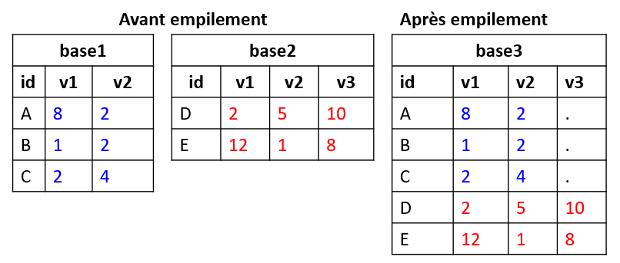

use base1, clear  
append using base2  
save base3, replace

## merge

* Fusion contrôlée par une clé d’appariement (variable(s))
* Obligation de trier toutes les bases selon la clé
* Un merge peut réaliser un append, mais pas l’inverse.
* La commande traditionnelle est merge. Pour contrôler des niveaux d’identification différents on peut y ajouter 1:1, 1:m, m:1 ou m:m (rarement ou jamais utiliser).

Syntaxe

merge [1:1 1:m m:1 m:m] variable_id using nom_base1 [nom_base2 nom_base3......] [keep(#)]

On peut sélectionner les observations avec l’option keep (voir la variable _merge créée lors de l’appariement).

### Niveau d’identification identique: merge 1:1

**Exemple** 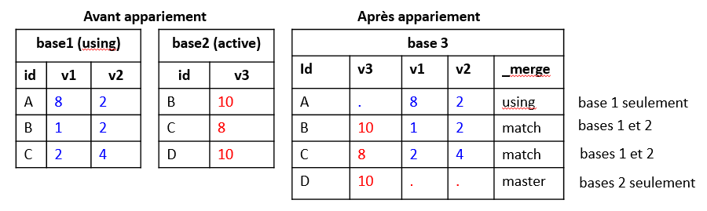

**Syntaxe**

use base1, clear  
sort id  
save base1, replace  
use base2, clear  
sort id  
merge 1:1 id using base1 / ou merge id using base1   
tab _merge  
save b3, replace

### Niveau différent: merge 1:m ou m:1

* La commande merge 1:1 ne fonctionne pas
* La commande merge seule fonctionne mais avec un message d’avertissement
* *m* signifie un enregistrement “multiple” par la clé d’identification et *1* un enregistrement unique, l’ordre est (base ouverte dite *master*):(base qui suit using)

**Exemple**  
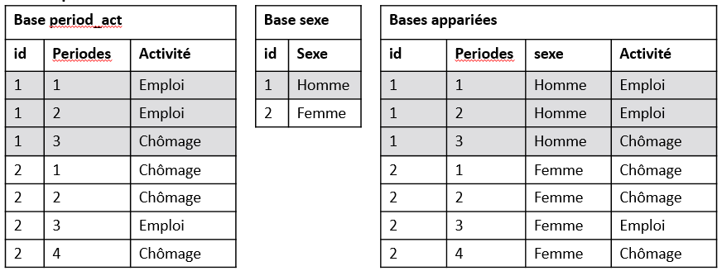

Si la base active est period_act: enregistrement multiple par id => merge m:1

merge m:1 id using sexe

Si la base active est sexe: enregistrement unique par id => merge 1:m

merge 1:m id using period_act

### La variable _merge

* La variable _merge donne le résultat de l’appariement des observations: observations présentes dans la base active (master) seulement (_merge=1), celles présentes dans la base using seulement (_merge=2) et les observations présentes dans les deux bases (_merge=3).
* Si plusieurs bases sont appelées après using, autant de variables _merge son créées (master versus using1, master versus using2….).
* Si on procède à un autre appariement par la suite, il faut supprimer ou renommer la variable _merge, elle n’est pas écrasée.
* Dans les options on peut demander à ne pas créer cette variable avec nogenerate (nogen). Pas conseillé.
* Dans l’instruction merge, on peut demander à conserver les observations selon le résultat de l’appariement: merge id using base2 keep(3), ne conserve que les observations qui matchent dans les deux bases avec la clé id.

Numeric Equivalent  
 code word (results) Description  
 -------------------------------------------------------------------  
 1 master observation appeared in master only  
 2 using observation appeared in using only  
 3 match observation appeared in both  
  
 4 match_update observation appeared in both,  
 missing values updated  
 5 match_conflict observation appeared in both,  
 conflicting nonmissing values  
 -------------------------------------------------------------------

**Exemples**: help merge

### Autres commandes

**joinby**  
Permet de faire des appariements 1:m, mais ne conserve que les informations dont l’identifiant est dans les deux bases. Par exemple si on a une base famille et une base enfants avec comme identifiant l’id de la famille, la base d’arrivée ne conservera que les familles qui ont au moins un enfant.

**cross** Plutôt utiliser pour la programmation de commandes. Le temps d’exécution est plutôt élevé. La commande croise toutes les informations de deux bases en matchant toutes les paires possibles (produit cartésien).

# Graphiques

Mon grand sujet de 2020. Juste une présentation rapide.

* Les graphiques sont facilement exécutables avec les boîtes de dialogues db tw (pensez à utiliser **submit** pour garder la fenêtre ouverte).
* Stata est très riche en options graphiques, qui ne sont pas dans le menu de l’interface principal mais dans l’interface graphique. Malheureusement la syntaxe des options ne sont pas récupérable après modification du graphique dans l’interface graphique.
* Les effets de transparence sont disponibles à partir de la version 15 de stata.
* Les graphiques sont très facilement combinables.
* Les thèmes graphiques par défaut étant un peu grossier, loin des normes actuelles, des thèmes externes sont disponible ainsi que des commandes permettant de récupérer un grand nombre de palettes de couleur ou d’éditer ses propres thèmes (merci Ben Jann!).

## Graphiques twoway

* La commande twoway est régulièrement tronquée jusqu’à tw
* La liste des principaux graphiques sont en liste dans le menu, ou faire help tw (scatter, line, connected…)

**Syntaxe pour un objet graphique type**

twoway type_graph varY varX [expression] [,options]

* varY = Ordonnée, varX = abcisse
* En ordonnées, on peut renseigner plusieurs variables => courbes, bornes pour des intervalles de confiances….

**Syntaxe pour plusieurs objets graphiques**  
 Soit les objets graphiques sont mis entre parenth?ses soit ils sont s?par?s par **||**.

twoway (typ1 Y X [, options1]) (typ2 Y X [, options2) [, optionsG]  
  
twoway typ1 Y X [, options1] || typ2 Y X [, options2] [, optionsG]

[optionsG] concerne les options générales de l’objet graphique: titre, légende, définitions des axes……

Stata version <15: sans transparence

* Sans troncature des options  
tw (scatter price mpg if foreign==0, mlwidth(vthin) mlcolor(black) mcolor(blue)) ///  
 (scatter price mpg if foreign==1, mlwidth(vthin) mlcolor(black) mfcolor(red)), ///  
 title("Mon scatterplot") legend(order(1 "Domestic" 2 "Foreign"))  
* Avec troncature des options  
tw (scatter price mpg if foreign==0, mlw(vthin) mlc(black) mc(blue)) ///  
 (scatter price mpg if foreign==1, mlw(vthin) mlc(black) mfc(red)), ///  
 title("Mon scatterplot") legend(order(1 "Domestic" 2 "Foreign"))

Stata version >=15: avec transparence à 50%

* Sans troncature des options  
tw (scatter price mpg if foreign==0, mlwidth(vthin) mlcolor(black) mcolor(blue%50)) ///  
 (scatter price mpg if foreign==1, mlwidth(vthin) mlcolor(black) mcolor(red%50)), ///  
 title("Mon scatterplot") legend(order(1 "Domestic" 2 "Foreign"))  
* Avec troncature des options  
tw (scatter price mpg if foreign==0, mlw(vthin) mlc(black) mc(blue%50)) ///  
 (scatter price mpg if foreign==1, mlw(vthin) mlc(black) mfc(red%50)), ///  
 title("Mon scatterplot") legend(order(1 "Domestic" 2 "Foreign"))

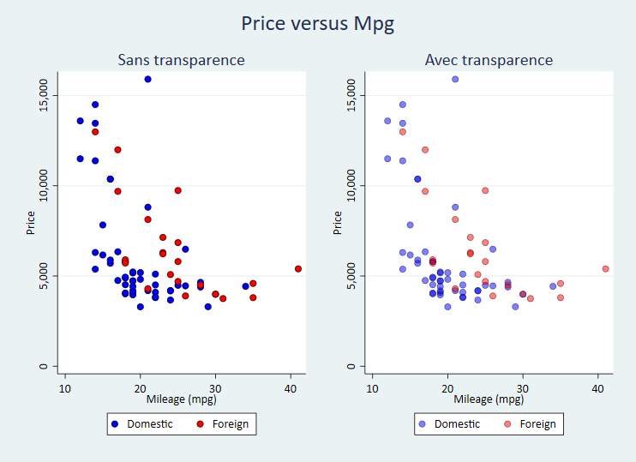

**Application**: changer l’option des couleurs des marqueurs avec mc(couleur*#), # compris entre 0 et 1

## L’éditeur de graphique

Les options graphiques étant particulièrement nombreuses, les graphiques sont facilement éditables via l’éditeur.

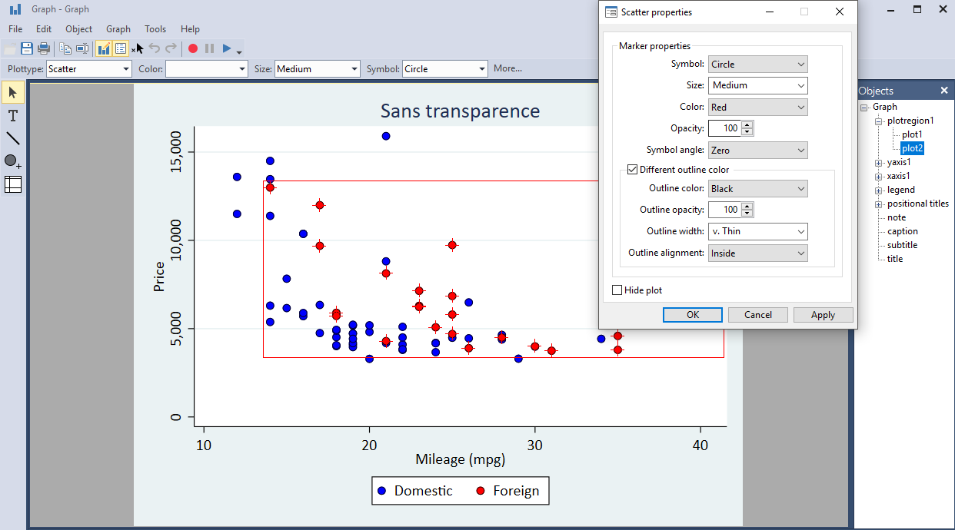

## Enregistrement des graphiques

* Le format natif des graphiques stata est **.gph**. Les graphiques peuvent être réouverts dans l’éditeur de graphique.
* Les graphiques peuvent-être est enregistrées sous divers formats images (.png , jpeg, .gif, .tiff , svg, .pdf …) à partir de l’éditeur de graphiques.

**Avec les lignes de commandes**  
Syntaxes

*Si .gph  
graph save " D:.\nom_graph.gph"   
*Si image  
graph export " D:.\nom_graph.png"

L’enregistrement (en dur) est possible en .gph, en option du graphique:

tw line Y X, save(" D:.\nom_graph.gph??)

Pour une sauvegarde temporaire name(nom_graph [,replace])

tw line Y X, name(nom_graph)

Pour supprimer un graphique en mémoire (name()):

graph drop nom_graph  
graph drop nom_graph* \\ pour supprimer tous les graphiques en mémoire temporaire

graph drop * permet de supprimer tous les graphiques en sauvegarde temporaire si on a pas utilisé l’option replace avec name.

## Combinés des graphiques

Marche à suivre:

* Créer des graphiques individuels avec sauvegarde en dur (save) ou temporaire (name, replace) en option.
* Pour accélérer le traitement, on peut ajouter l’option nodraw pour ne pas afficher les graphiques individuels (quietly ne fonctionne pas pour les graphs).

Instruction graph combine

graph combine noms_graphs [, cols(#) rows(#)]

**Exemple**

tw scatter Y X, name(g1,replace) nodraw  
tw scatter Y X, name(g2, replace) nodraw  
graph combine g1 g2, col(2)

Dans un graphique combiné, il est possible que les graphiques individuels partagent la même légende. Pour éviter de répliquer la légende sur tous les graphiques individuel et ne la conserver que sur le graphique combiner on peut utiliser la commande externe grc1leg (ssc install grc1leg).

**Application** Faire au moins graphiques à partir de la base auto, et les combiner.

## L’utilité des macros pour les options

### Alleger la syntaxe et gagner du temps

Dans un programme on peut instruire plusieurs graphiques qui partagent les mêmes options. Si on souhaite (ou doit) changer une option pour tous les graphiques, il faut faire la modifications pour chaque graphique. L’utilisation des macros permet d’éviter cet ecueil.

On a une serie de 4 graphiques

tw scatter price mpg , mcolor(green)  
tw scatter price length , mcolor(green)  
tw scatter price turn , mcolor(green)  
tw scatter price trunk , mcolor(green)

Avec une macro, le programme peut s’écrire

local gopts mcolor(green)  
tw scatter price mpg , `gopts'  
tw scatter price length , `gopts'  
tw scatter price turn , `gopts'  
tw scatter price trunk , `gopts'

Si on souhaite modifier les options, la modification peut se faire en une fois et non 4. Par exemple:

local gopts mcolor(blue%50) mlcolor(black) mlwidth(vthin)  
tw scatter price mpg , `gopts'  
tw scatter price length , `gopts'  
tw scatter price turn , `gopts'  
tw scatter price trunk , `gopts'

## valeurs automatisée de xline et yline

Un exemple parmis d’autre.  
On peut ajouté aux graphiques des objets comme xline(valeur) et yline(valeur). Si les valeurs des ces objets sont des indicateurs statistiques tels que la moyenne, médiane….. On peut utiliser les résultats sauvegardés lors de l’exécution de l’instruction summarize

Avec la moyenne

Sans option

qui sum length   
local y `r(mean)'   
qui sum weight  
local x `r(mean)'   
tw scatter length weight, xline(`x') yline(`y')

Avec option

local gopts mcolor(blue%50) mlcolor(black) mlwidth(vthin)  
local xyl lwidth(vthin) lcolor(black) // options pour xline() et yline()  
  
qui sum length   
local y: di %6.2f `r(mean)' // permet de conserver 2 décimales  
qui sum weight  
local x: di %6.2f `r(mean)' // permet de conserver 2 décimales  
  
tw scatter length weight, xline(`x', `xyl') yline(`y', `xyl') `gopts' ///  
 note("Moyenne de length =`y'" "Moyenne de weight = `x'")

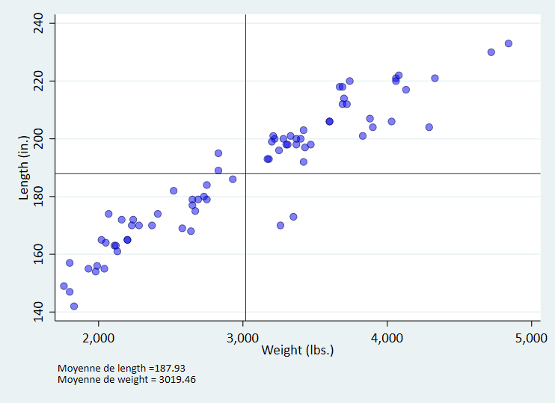

## Les thèmes graphiques

* Les thèmes graphiques prédéfinissent, par défaut, tous les éléments entrant dans un objets graphiques: couleurs, tailles, positions…
* Stata dispose d’un nombre limité de thèmes graphiques.
* On peut changer de thèmes graphique:
  + Via le menu: preferences => graph preferences
  + En option dans un graphique: tw argument_du_graph , [options] scheme(nom_theme)
  + En amont du ou des graphiques: set scheme nom_theme [permanently]

Par exemple si on souhaite utiliser le thème de Stata Journal

set scheme sj  
*ou dans un graphique  
tw scatter Y X, scheme(sj)

### Thèmes officiels Stata

Pour générer le graphique combiné ci-dessous avec 4 thèmes livré par Stata

* ssc install grc1leg // legende unique pour graphs combiné  
  
tw (line le year) (line le_male year ) (line le_female year), ///  
title("s1color") legend(pos(6) order(1 "total" 2 "hommes" 3 "femmes") ///  
 col(3)) scheme(s1color) nodraw name(l1, replace)  
tw (line le year) (line le_male year ) (line le_female year), ///  
title("s2color") legend(pos(6) order(1 "total" 2 "hommes" 3 "femmes") ///  
 col(3)) scheme(s2color) nodraw name(l2, replace)  
tw (line le year) (line le_male year ) (line le_female year), ///  
title("Stata Journal") legend(pos(6) order(1 "total" 2 "hommes" 3 "femmes") ///  
 col(3)) scheme(sj) nodraw name(l3, replace)  
tw (line le year) (line le_male year ) (line le_female year), ///  
title("Economist") legend(pos(6) order(1 "total" 2 "hommes" 3 "femmes") ///  
 col(3)) scheme(economist) nodraw name(l4,replace)  
  
grc1leg l1 l2 l3 l4, legendfrom(l1)

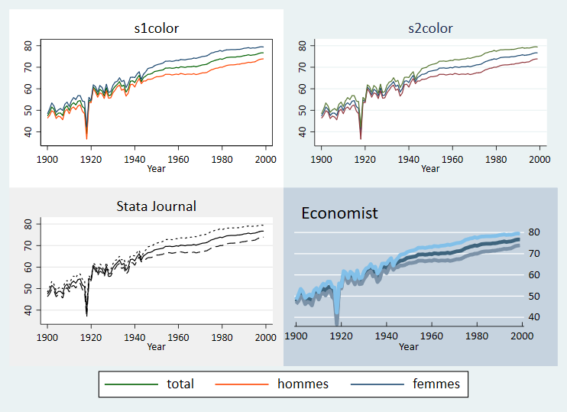

### Thèmes externes

Des thèmes externes ont été proposés par des utilisateurs du logiciel, par exemples:

net describe scheme-burd, from(http://fmwww.bc.edu/RePEc/bocode/s)  
net describe gr0070, from(http://www.stata-journal.com/software/sj17-3)

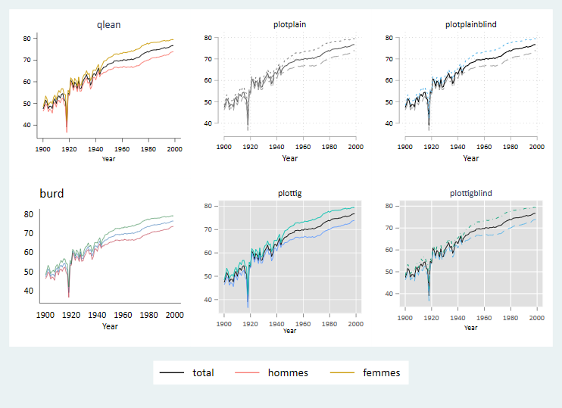

### Faire ses thèmes avec grstyle et palettes

Ben Jann a programmé plusieurs instructions permettant de récupérer un nombre important de palettes de couleurs (possibilité d’en générer), et de modifier à moindre frais l’aspect des graphiques

Sources:

* <http://repec.sowi.unibe.ch/stata/grstyle/index.html>
* <http://repec.sowi.unibe.ch/stata/palettes/index.html>

Installation des packages

ssc install grstyle  
ssc install palettes  
ssc install colrspace

gen himpg = mpg > 25  
label def himpg 1 "mpg > 25" 0 "mpg <= 25"  
label val himpg himpg  
catplot himpg rep78 foreign, title("Repair record by level of mpg") scheme(s2color) name(g1,replace) nodraw  
grstyle init montheme, replace  
grstyle set plain, horizontal grid  
grstyle set mesh, horizontal // imesh pour un fond gris  
grstyle set legend, nobox stack   
grstyle set color hue, n(2)   
  
set scheme s2color  
catplot himpg rep78 foreign, title("Repair record by level of mpg") scheme(montheme) name(g2,replace) nodraw  
  
graph combine g1 g2, scheme(s2color montheme) plotr(color(white)) graphr(color(white))

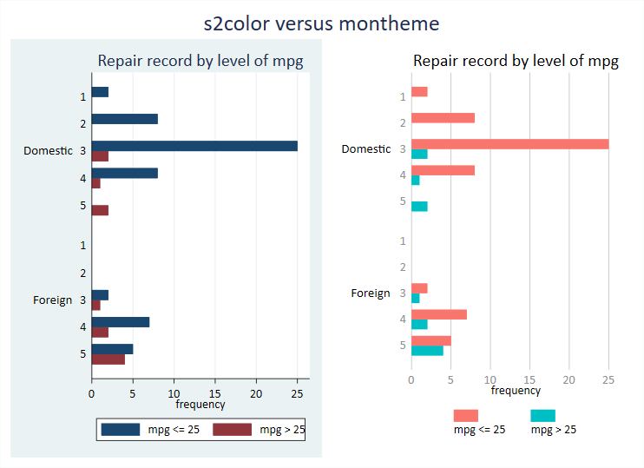

## Python et graphiques animés

Juste pour info, mais peut-être il y a t-il des utilisateurs ou utilisatrices de Python dans la salle.  
Depuis la version 16 Python peut-être utilisé avec Stata de manière intéractive, ce qui peut ouvrir des possibilité aux niveau des graphiques et de la *data vizualisation*.

Exemple: un graphique de type violon (librairie `plotly’) en Python

export delimited using "D:\stata_temp\python.csv", replace  
  
python:  
import plotly.graph_objects as go  
import pandas as pd  
  
df = pd.read_csv("D:/stata_temp/python.csv")  
df.head()  
  
fig = go.Figure()  
  
fig.add_trace(go.Violin(x=df['himpg'][ df['foreign'] == 'Domestic' ],  
 y=df['length'][ df['foreign'] == 'Domestic' ],  
 legendgroup='Domestic', scalegroup='Domestic', name='Domestic',  
 line_color='#2E91E5')  
 )  
fig.add_trace(go.Violin(x=df['himpg'][ df['foreign'] == 'Foreign' ],  
 y=df['length'][ df['foreign'] == 'Foreign' ],  
 legendgroup='Foreign', scalegroup='Foreign', name='Foreign',  
 line_color='#E15F99')  
 )  
fig.update_traces(box_visible=True, meanline_visible=True)  
fig.update_layout(title_text="Longueur des voitures",violinmode='group')  
fig.show()  
  
end

Warning: ce type de graphique intéractif ne peut pas être inséré dans un document type word (sauf après enregistrement en format fixe type .jpg ou .png image).

Exemple: un graphique animé  
 Il est possible de faire des graphiques animé entièrement avec Stata en produisant une serie de graphiques compilé avec un logiciel video (ffmpeg2 pour un code intégré à Stata).

Avec Python, on peut générer des graphiques animés via des fonctions dédiée (toujours avec plotly)

* données générées avec Stata  
clear  
set obs 30  
gen id=_n  
expand 50  
bysort id: gen t=_n  
bysort t: gen pop=runiform(1,100)  
replace pop=round(pop)  
bysort id: gen x=rpoisson(1)   
bysort id: gen y=rpoisson(1)   
sort id t  
export delimited using "D:\Marc\SMS\FORMATIONS\2020\doc\test.csv", replace  
  
* graph animé avec python  
python:  
import plotly.express as px  
import pandas as pd  
df = pd.read_csv("D:/Marc/SMS/FORMATIONS/2020/doc/test.csv")  
fig = px.scatter(df, x="x", y="y", animation_frame="t", animation_group="id", color="x",  
 size="pop", hover_name="id", title="test",  
 size_max=50)  
end  
  
python: fig.show()

Source: <https://plotly.com/python/animations/>